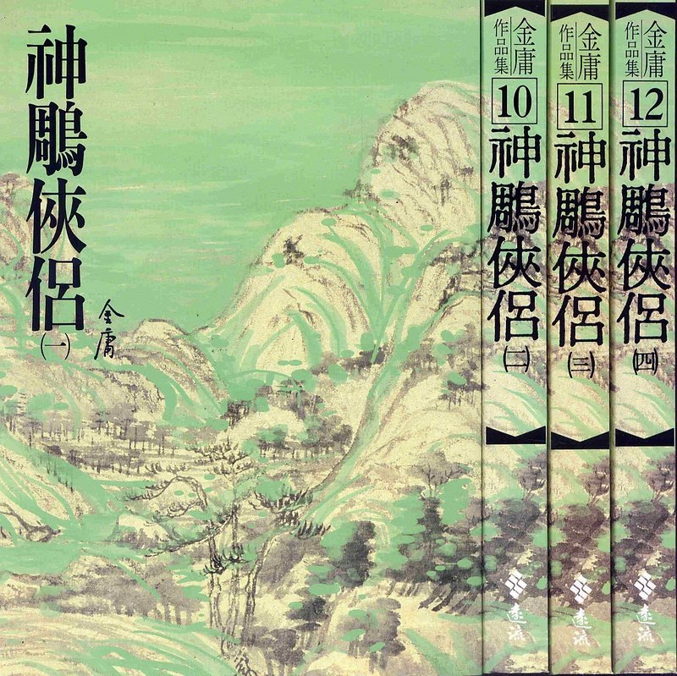
神鵰俠侶
作者：金庸
出版社：遠流
《神鵰俠侶》在金庸作品之中，有一個十分獨特的地位，那就是金庸的小說之中，固然每一部、每一篇都在寫男女之情，但是卻沒有一部寫得像《神鵰俠侶》那樣錯綜複雜、那樣淋漓盡致、那樣透徹入微、那樣感人肺腑、那樣全面、那樣深入。以楊過、小龍女的感情為中心，引出其他人物在情海的狂波巨瀾之中翻滾掙扎、爭鬥糾纏的經過，幾乎已經可以概括了世上所有男女間各種形態的情愛。
《神雕俠侶》的創作年代，是一九五九年。這個年代，相當值得注意。金庸在五十年代的末期，已經創造出了兩個極其突出的人物。一個是完全不通世道人情、種種社會規範的「小龍女」，一個是深諸人情世故、身懷絕技，但是卻無視於自己所熟悉的環境的壓力、一意孤行的「楊過」。這兩個人，一個是自然而然，不自覺地反抗著社會，一個是有意要做社會的叛逆。
《神雕》從頭到尾，整部書，都在寫一個「情」字。「問情是何物」，是全書的主旨。書中所寫的各種男女之情，各種不同性格的人所遇到的不同愛情，有的成為喜劇、有的成為悲劇，可以說從來沒有一部小說中，有這麼多關於愛情的描寫。
《神雕》中不但有「情花」，可以致人於死，也的「黯然銷魂掌」，成為至高無上的武功。甚至到最後線時，還有郭襄暗戀楊過的小女兒之情。對愛情描述之細膩，在金庸其他作品之中，甚至找不到差可比擬的例子。郭靖、黃蓉和楊過之間的衝突，是社會規範和人性的沖突。在沖突的過程中，黃蓉甚至運用了陰謀，本來已占上風的黃蓉尚且要如此，可知人性掙脫枷鎖的力量是何等巨大。
楊過在《神雕》中，自始至終，是一個悲劇性格的人物，小龍女也是，因為他們和當時社會，完全不能相合。楊過、小龍女重逢，對讀者而言，是一個大喜訊，人人額手稱慶，但對整部小說而言，卻是敗筆。試看小龍女再出現後，哪裡還有什麼江芒可言？遠不如讓楊過一直悲劇下去好得多了！
金庸原來的創作意圖如何，不得而知，但是就小說論小說，《神雕》從一開始起，就注定是一個悲劇，是不是為了遷就讀者的意願，硬將之改成喜劇，不得而知。
省躬閱讀年二部曲~~省躬閱讀列車『第604書廂』好書推薦

